Бързи, смели и сръчни

Вашата задача е да прочете външен файл, който съдържа списък с имена на градовете в България. Информацията трябва да бъде запазена в масив от съответният тип данни. Трябва да изпълните поне две от следните условия:

* извеждане на всички елементи, които са разделени с интервал – Стара Загора, Горна Баня
* извеждане на всички елементи, които завършват с определен низ [ово] – Ягодово, Крумово
* извеждане на всички елементи, в които определен символ се среща повече от определен брой пъти – [о] или [О] повече от 3 пъти – Антоново, Бобов Дол
* извеждане на всички елементи, в които максималната дължина на името е по-малка от средната дължина за всички имена в масива

За целта имате готов файл със имена, който се намира в инстанцията на курса в GitHub: <https://github.com/BaiGanio/Intro-to-programming-course-2016>

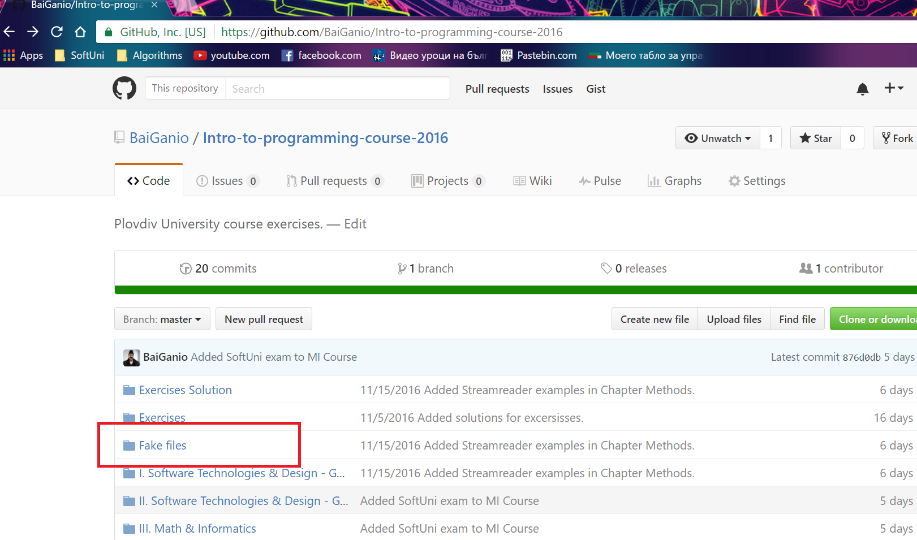

Свалете и копирайте файла във вашия проект. Препоръчва се ако ще работите с текстови редактор той да бъде Notepad++, защото има по-добър енкодинг спрямо съдържание на кирилица.

Във Вашата програма използвайте StreamReader класа, за да прочетете външния файл и за да запазите данните в масив.

За целта създайте метод, който приема като параметър път до файла с имена на градове и връща като данни масив с прочетените данни.

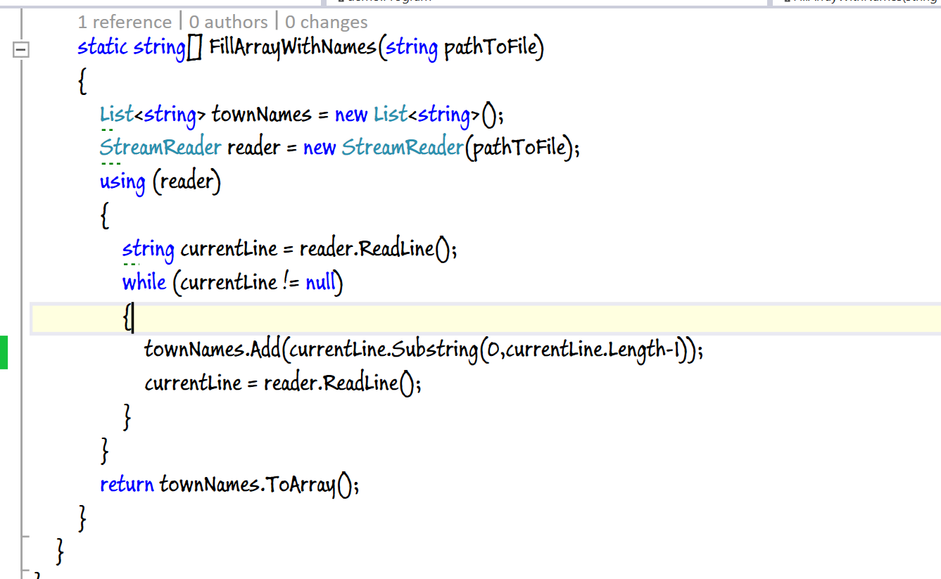

В главния метод създайте масив, в който ще се пазят данните, които методът ще върне след прочитането на файла. Пътят до файла за всеки е според избраната от вас локация. Ако данните са прочетени и записани корекнто – може да тестваме масива като му извикаме дължината.

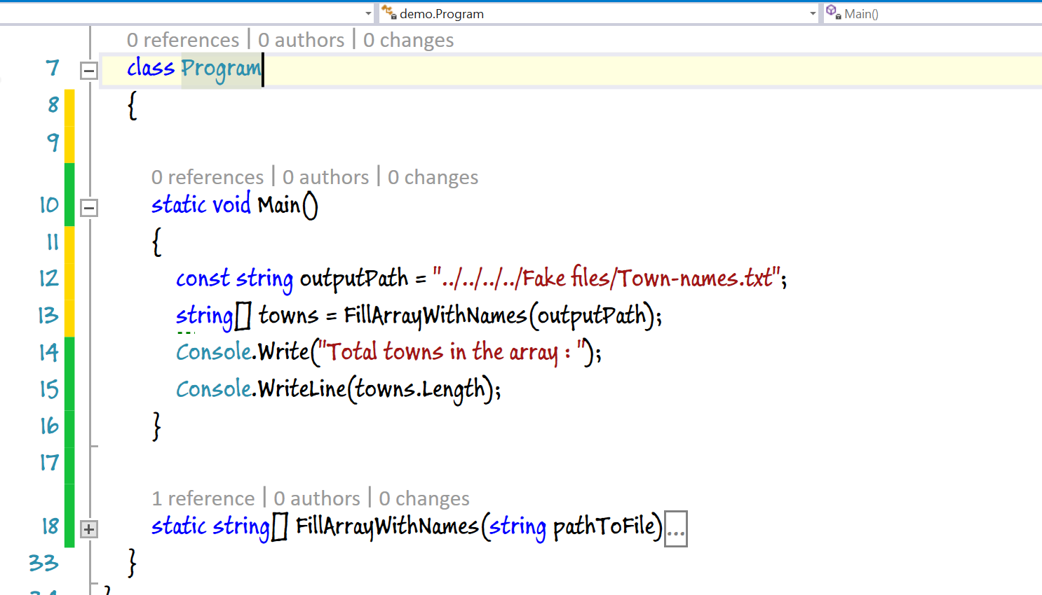

Коректно запазени данни:

